แบบฝึกหัด บทที่ 3

1. จากโค้ดภาษาซีด้านล่างต่อไปนี้ โปรแกรมที่บรรทัด Line A ให้เอาท์พุต เป็นค่าใด จงทดลองและอธิบายผลการทดลอง

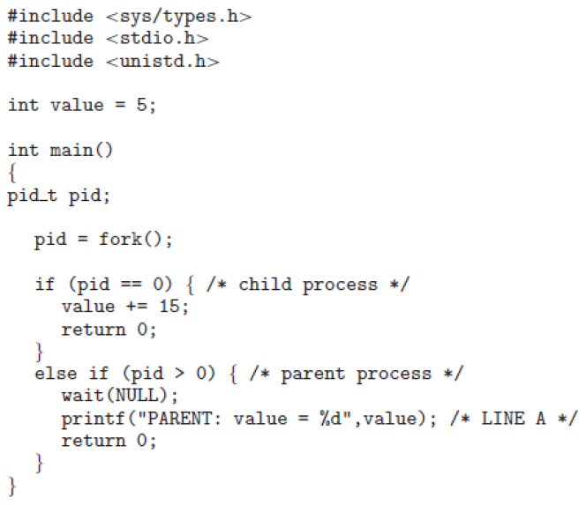

ตอบ ฟังก์ชันfork( ) ได้สร้างโปรเซสขึ้นมาและคัดลอกค่าทั้งหมดมาจากโปรเซสเดิม โปรเซสใหม่มีหน่วยความจำเป็ของตัวเองเท่านั้น

if (pid = = 0) {

value += 15;

return 0;

}

ในโปรเซสใหม่นั้น ได้returnค่าไปที่ค่า pid โดยค่าที่returnไปคือ 0 และ ได้เพิ่มค่าเข้าไปอีก 15

else if (pid > 0) {

wait (NULL);

printf("Value = %d", value);

return 0;

}

ในโปรเซสดั้งเดิมนั้นมีตัวแปรvalueนั้นได้เก็บค่าไว้ทั้งหมด 5 และในโปรเซสดั้งเดิมมีค่าอยู่  
 มากกว่า 0 และได้ปริ้นค่าออกมาคือ 5 ผลการทดลองได้ 0

2. จากโค้ดภาษาซีต่อไปนี้ มีโปรเซสทั้งหมดกี่โปรเซส (นับรวมโปรเซส เริ่มต้นด้วย) จงอธิบาย

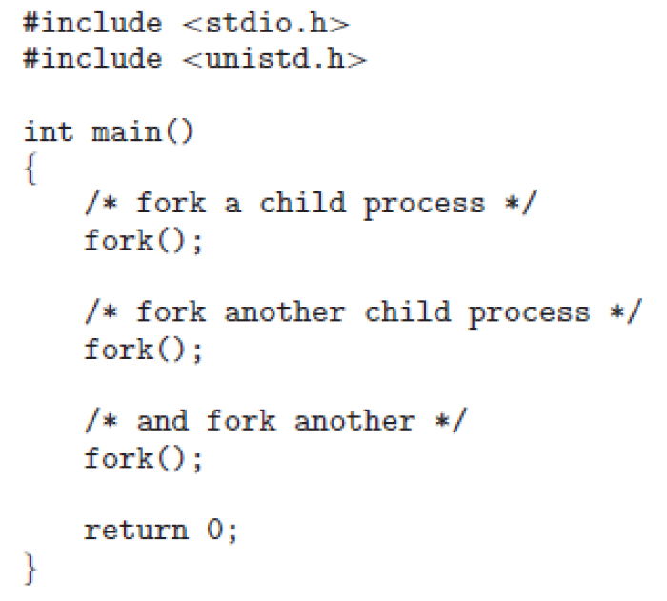

ตอบ f1 /* fork child process (f1) fork (); f1*/

f2 f2 /* fork child process (f2) fork (); f2*/

f3 f3 f3 f3 /* fork child process (f3) fork (); f3 */

1 2 3 4 5 6 7 8 /* output */

จำนวนของ process ทั้งหมดสามารถหาได้จากจำนวนการ fork หากจำนวน fork = n จะมีจำนวน process เท่ากับ 2n process ทั้งหมดคือ 8 process ( 2*2*2 = 8)

3. เมื่อมีการสร้างโปรเซสใหม่โดยใช้คาสั่ง fork มีการแชร์สถานะ (State) ของสิ่งใดต่อไปนี้ Heap, Stack, และ Shared Memory Segment ระหว่างโปรเซสแม่กับโปรเซสลูก

ตอบ มีเฉพะส่วนของ shared memory segments

4. จงอธิบายความหมายของ Short-Term, Medium-Term และ Long-Term Scheduling

ตอบ Short-term คือ ตัวจัดตารางระยะสั้น เลือก Process ที่อยู่ในสถานะรอเพื่อนำมาใช้เป็นหน่วยประมวลผลกลาง

Medium-term คือ ตัวจัดการตารางระยะกลาง ย้าย Process ออกจากหน่วยความจำหลักเพื่อลดจำนวน Process ที่มีมากเกินไปในหน่วยความจำ เพื่อทำให้ CPU ทำงานได้ดีและเร็วขึ้น (ทำงานไม่บ่อยนัก

Long-term คือ ตัวจัดตารางระยะยาว เลือก Process จากหน่วยเก็บข้อมูลเพื่อเข้าสู่หน่วยความจำ (ควบคุม degree of multiprogramming.)

5. จงอธิบายสิ่งที่ Kernel ทำเมื่อเกิด Context-Switch ระหว่างโปรเซส

ตอบ เมื่อซีพียูจะเปลี่ยนไปยังกระบวนการอื่น จะต้องเก็บสถานะปัจจุบันของกระบวนการเดิมไว้ใน PCB (process control box) ก่อน แล้วค่อยโหลดสถานะของกระบวนการใหม่เข้ามา

ในการ Switch ระบบจะเสียเวลา (มี overhead) และยังทำงานไม่ได้ขณะทำการสลับบริบท

6. โปรเซส init ในระบบปฏิบัติการ Unix หรือ Linux คืออะไร มีหน้าที่อย่างไร จงอธิบายพอสังเขป

ตอบ init (ย่อมาจาก initialization) เป็นกระบวนการแรกที่เริ่มต้นในระหว่างการบูทระบบคอมพิวเตอร์ Init นั้นเป็น (a daemon process) ที่ยังทำงานต่อไปจนกว่าระบบจะปิด

7. Zombie Process และ Orphan Process คืออะไร เกิดขึ้นได้เมื่อใด จงอธิบาย

ตอบ **Zombie Process** คือ Process ที่คืนทรัพยากรและหน่วยความจำให้กับระบบ แต่ไม่สามารถกำจัดออกจากระบบได้ เพราะ Process Parent (แม่) ของ Process นี้ได้ถูกทำลาย และ Init Process

**Orphan Process** คือ Process กำพร้าที่ Process Parent ทำการ terminate ไปแล้วในขณะที่ Child Process ยังทำ Execute ไม่เสร็จและไม่เกิดการ Cascading

8. จากเรื่อง Interprocess Communication จงเขียนโปรแกรมเพื่อคำนวณ Collatz Conjecture จากอินพุต n ที่มีค่าบวกใดๆ โดย n ตัวใหม่คำนวณได้ดังต่อไปนี้ จนกว่า n จะมีค่าเป็น 1

n = 3*n + 1 if n is odd

n = n/2 if n is even

เช่น ถ้าเริ่มต้น n = 35 ผลลัพธ์ที่ได้คือ 35, 106, 53, 160, 80, 40, 20, 10, 5, 16, 8, 4, 2, 1

ให้เขียนโปรแกรมโดยใช้ภาษาซี และใช้ POSIX Shared Memory ในโปรเซสหลักมีขั้นตอนดังนี้

1. สร้าง Shared-Memory Object (shm open(), ftruncate(), and mmap())

2. สร้างโปรเซสลูกเพื่อคำนวณ n โดยที่โปรเซสลูกเขียนค่า n ที่คำนวณได้ในแต่ละรอบ ลงใน Shared-Memory Object

3. รอจนโปรเซสลูกเสร็จ แล้วแสดงผลข้อมูลจาก Shared-Memory Object ออกทาง จอภาพ

4. ลบ Shared-Memory Object

ตัวอย่างของการใช้ Shared-Memory Object

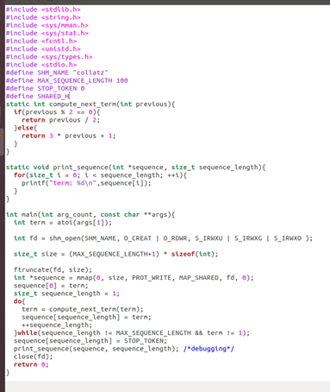

**RUN**

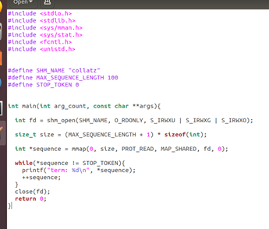

* 1. ผลลัพธ์
  2. 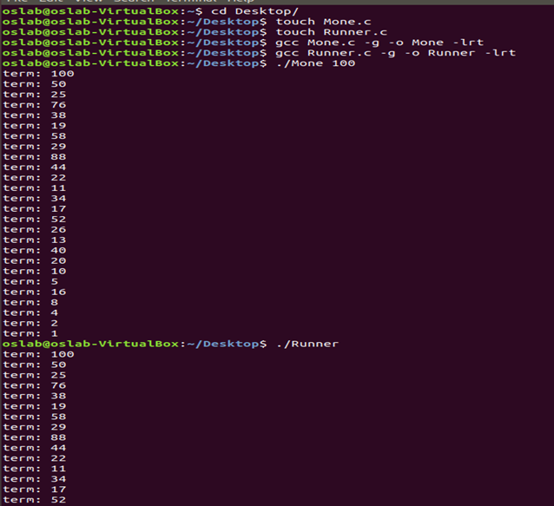
  3. ผลลัพธ์ RUNNER
  4. 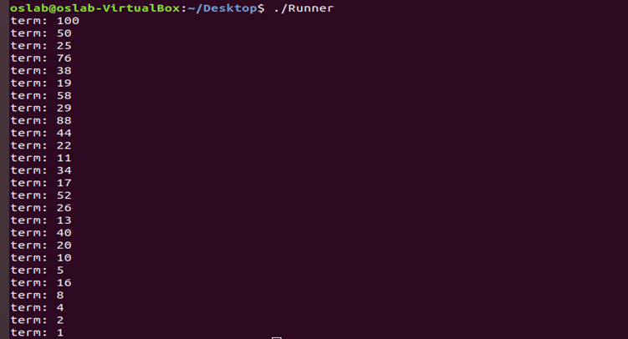
  5. 9. จากเรื่อง Interprocess Communication จงทดลองโปรแกรมภาษาจาวา ต่อไปนี้ (หมายเหตุ ให้รัน DateServer ก่อน แล้วจึงค่อยรัน DateClient)
  6. a. โค้ดตัวอย่างข้างต้น มี Interprocess Communication ด้วยวิธีการใด
  7. b. การรันโปรแกรมได้ผลลัพธ์อะไร จงอธิบายพฤติกรรมของโปรแกรมอย่าง ละเอียด
  8. c. จงอธิบายความหมายของ Socket
  9. d. หากรัน DateClient ก่อนการรัน DateServer ได้ผลลัพธ์อย่างไร
  10. 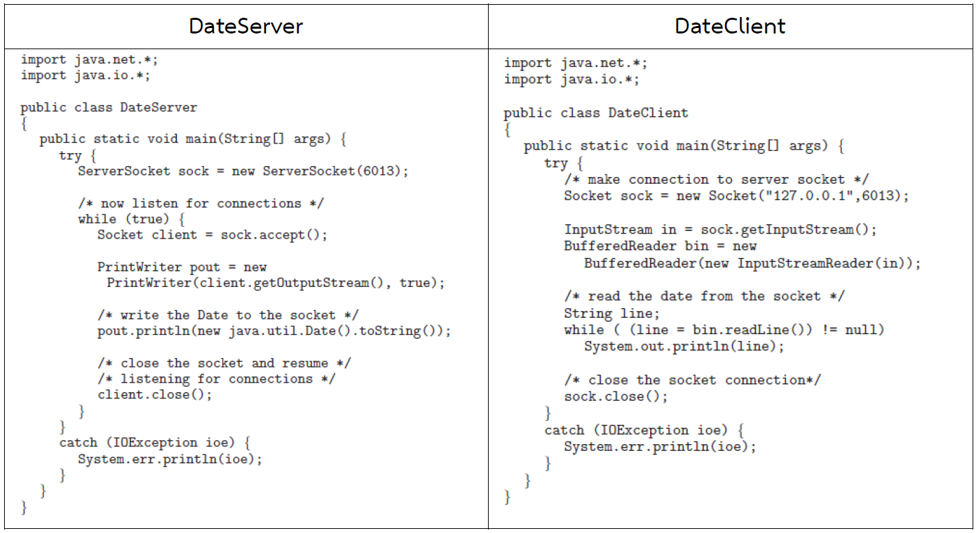

ตอบ เป็นการ Inter Process Communication แบบ Socket ทำให้โปรเซสสามารถรับส่งข้อมูลกันได้

1. โค้ดตัวอย่างข้างต้นมี Interprocess Communication ด้วยวิธีการใด -ด้วยวิธีการ socket
2. การรันโปรแกรมได้ผลลัพธ์อะไร จงอธิบายพฤติกรรมของโปนแกรมอย่างละเอียด



1. จงอธิบายความหมายของ Socket

Socket คือภาษากลางรูปแบบหนึ่งที่ใช้ในการสื่อสารระหว่างเครือข่าย โดยหลักๆในการรับส่งข้อมูลนั้นจะต้องประกอบไปด้วย Client (ผู้ขอใช้บริการ) และ Server (ผู้ให้บริการ) ซึ่งทั้งภายใน Client และ Server Socket คือภาษากลางรูปแบบหนึ่งที่ใช้ในการสื่อสารระหว่างเครือข่าย โดยหลักๆในการรับส่งข้อมูลนั้นจะต้องประกอบไปด้วย Client (ผู้ขอใช้บริการ) และ Server (ผู้ให้บริการ) ซึ่งทั้งภายใน Client และ Server

1. หากรัน DateClient ก่อนการรัน DateServer ได้ผลลัพธ์อย่างไร

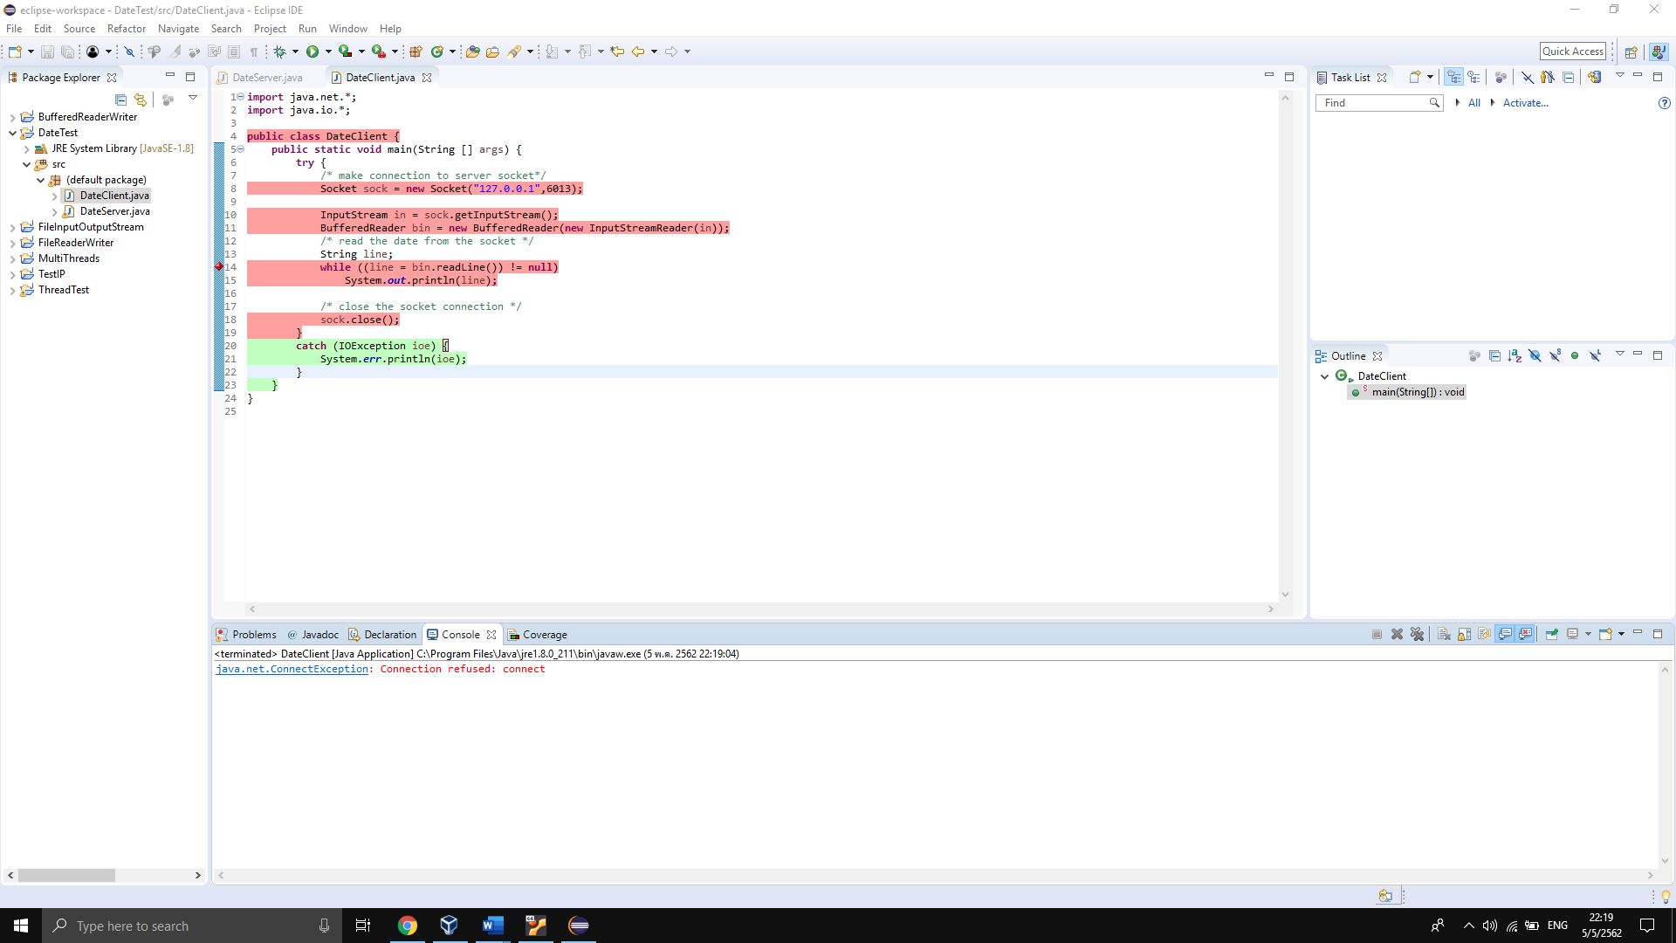

DateClient ไม่สามารถเชื่อมต่อกับ DateServer ได้ เนื่องจาก ยังไม่ได้ทำการรัน DateServer